江苏省高校图工委文献资源建设专业委员会2017年年会
暨工作研讨会正式通知
为加强高校图书馆的合作与交流，推动文献资源建设的共知、共建和共享，促进全省高校图书馆的共同提升、全面发展，由江苏省高校图工委文献资源建设专业委员会主办、中国矿业大学图书馆承办的江苏省高校图工委文献资源建设专委会2017年年会暨工作研讨会将于2017年11月15-17日在徐州召开。

一、会议内容
1、如何构建“双一流”背景下的世界文献资源体系
2、江苏省高校馆文献资源共知、共建、共享发展探讨
3、专委会2017年工作总结及2018年工作展望
4、江苏省高校图书馆文献资源建设“先进个人”颁奖仪式
二、组织机构
主办单位：江苏省高校图工委文献资源建设专业委员会
承办单位：中国矿业大学图书馆
协办单位：上海万方数据有限公司、Elsevier出版社
三、会议时间、地点
会议时间：2017年11月15-17日。
报到日期：11月15日全天（9:00—12:00、14:00--20:00），报到地点：云泉山庄前台。
11月16日上午（8:00-8:30）仅限徐州当地代表，报到地点：中国矿业大学图书馆报告厅门口。
会议日期：2017年11月16至17日
会议地点：中国矿业大学图书馆
四、与会人员
江苏省高校图书馆文献资源主管领导及相关负责人员、省图工委文献资源建设专委会成员、“先进个人”获奖代表。原则上每馆与会不超过2人。
五、会议有关事项和安排
1. 凡参加会议的人员，请发送回执（见附件1），报名日期截至2017年11月8日。
2. 会务费：
（1）通过银行转账方式，人民币600元/人，截止日期为2017年11月10日。汇款或转账信息如下：
银行转账
户名：中国矿业大学
开户行：中行矿大支行
账号：527458206279
请注明“2017资源建设研讨会+参会人姓名”
（2）现场交费：人民币650元/人，仅收取现金，不能刷卡。
3. 食宿等统一安排，食宿及交通费用自理。
回执发送至：cumtcfb@163.com 丁玉梅 0516-83592077 15862185105
中国矿业大学联系人：吴玲 0516-83592078 13913454643
秦丽 0516-83592068 13685151099

江苏省高校图工委文献资源建设专业委员会
中国矿业大学图书馆
2017年10月25日
附件1：
参 会 回 执
姓 名 | 单 位 | 性别 | 职务  职称 | 固定  电话 | 手机 | E-mail
注意：所有参会代表均需在以下选项打√，以便会务安排宾馆和交通车。
住宿：是（ ）否（ ）；双人标间（ ），单人间（ ）
会务费发票：
单位： 纳税人识别号： 发票内容：

附件2 徐州火车站至徐州云泉山庄
（1）打车约需20分钟，车费20元。
（2）公交线路：
公交全程约 51分钟，9.85公里。出火车站向北步行305米到达公交51路起始站，乘坐51路(徐州站-国基城邦)途径15站到达市财校站，步行295米到达终点。

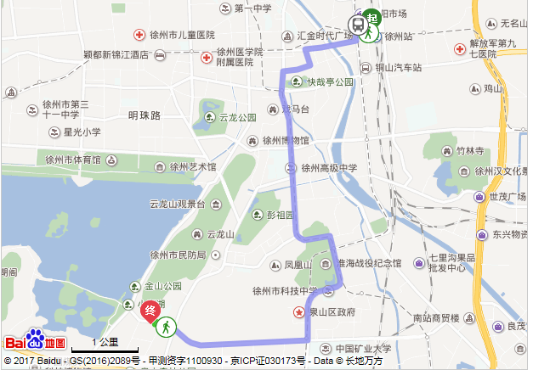

2. 徐州东站至徐州云泉山庄
（1）打车全程约 39分钟，16.5公里，打车费用约40元。
（2）公交路线
公交全程约1小时28分，17.21公里。
出高铁站步行517米到达公交徐州东站(高铁站)，乘坐70路/70w路(徐州东站(高铁站)-生物工程学院)，途径15站到达妇幼保健院站，步行46米到达妇幼保健院837路站，乘坐837路(宣武市场-西沿)途径9站到达市财校，步行294米到达终点徐州云泉山庄。
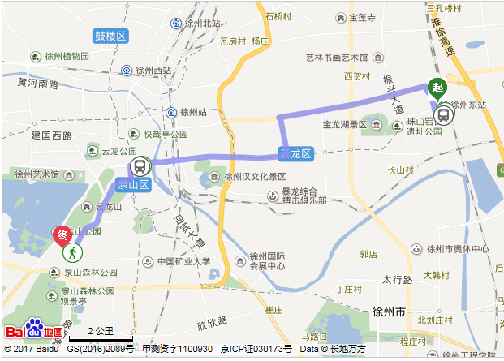
3.徐州汽车总站至徐州云泉山庄
（1）打车全程约20分钟 ，6.96公里，打车费用约18元。
（2）公交路线
公交全程约43分钟，6.04公里。出汽车总站沿青年东路西行757米，到达宣武市场南门，乘坐837路(宣武市场-西沿)，途径11站，到达市财校，步行294米到达终点云泉山庄。
亦可北行700米至51路公交车站，与徐州火车站至徐州云泉山庄公交路线相同。
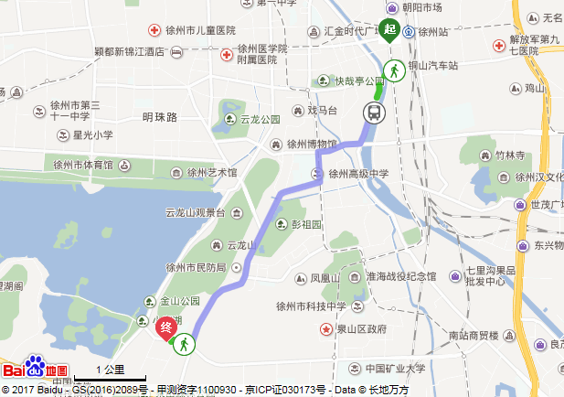
4.徐州汽车南站至徐州云泉山庄
打车全程约 11分钟， 5.36公里，车费约12元。
从起点向西北方向出发，行驶150米，右前方转弯进入迎宾大道，沿迎宾大道行驶250米，左转进入金山东路，沿金山东路行驶4.6公里，左转，行驶140米，到达终点。
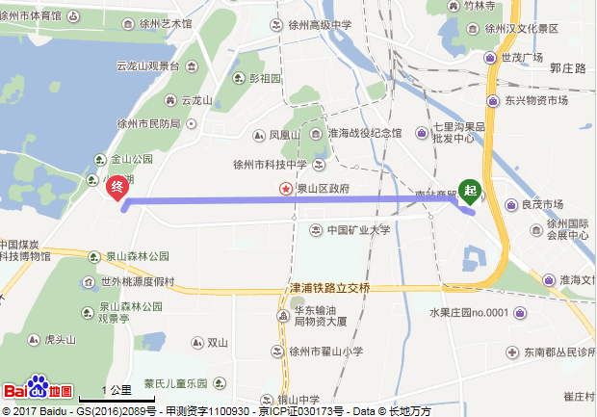
（2）公交路线
公交全程约54分钟，8.29公里
步行235米到达汽车南站东门乘坐72路(徐州东站(上客站)-铜山新区总站(东门))途径5站到达奎园西门，步行11米到达51路奎园西门站，乘坐51w路(徐州站-国基城邦)途径7站到达市财校，步行294米到达终点。